Черкашин, Г. Кукла [Текст] / Черкашин Геннадий ; главный художник Борозенец П., иллюстрации Г.А.В. Траугот. - Санкт-Петербург : Речь, 2015. - 40 с. : ил. - 6+.
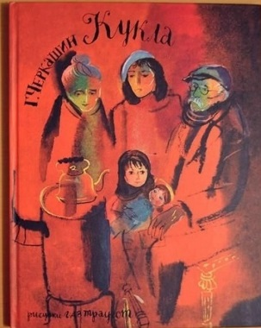
Пронзительная история о девочке, пережившей блокаде, о ее дружной семье, о добрых и недобрых людях, о надежде, чести и великодушии. Герои книги девочка с мамой возвращаются домой в Ленинград из эвакуации. Их квартира занята другой семьей, а все вещи были распроданы. Однажды в витрине комиссионного магазина девочка видит свою куклу Машеньку, подаренную погибшим дедом. Каждый день девочка приходит к своей кукле, читает ей книги, а ее мама откладывает деньги, чтобы выкупить любимую игрушку дочери обратно.
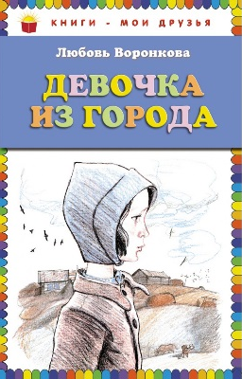
Воронкова, Л. Ф. Девочка из города / Воронкова Любовь Федоровна ; художник Гальдяев В. - Москва : Эксмо, 2019. - 144 с. - (Книги - мои друзья). - Текст : непосредственный. - 0+
Таких историй во время войны было немало. Семилетняя Валя осталась совсем одна: отец погиб на фронте, маму с братиком на ее глазах убило взрывом бомбы. «Девочка из города» оказалась в деревне, непривычной для себя обстановке. Чужие люди приютили ее, а потом решили оставить насовсем. Как же непросто стать одной семьей, завоевать авторитет у ребят, а добрую женщину назвать самым прекрасным словом на земле – мамой!
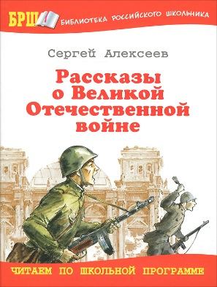
Алексеев, С. П. Рассказы о великой отечественной войне / Алексеев Сергей Петрович ; художники Непомнящий Л., Поляков Д. - Москва : Детская литература, 2018. - 302 с. : ил. - (Школьная библиотека). - Текст : непосредственный. - 6+.
Книгу составили избранные рассказы детского писателя-историка о Великой Отечественной войне 1941-1945гг., посвященные великому подвигу советского народа в борьбе с фашизмом.
Митяев, А. В. Подвиг солдата : рассказы о Великой Отечественной войне / Митяев Анатолий Васильевич ; художники: Логинова Н., Мазурин Г. - Москва : Оникс , 2012. - 160 с. : ил. - (Библиотека младшего школьника). - Текст : непосредственный. - 6+.
Анатолий Васильевич Митяев о себе в дни войны сообщает скупо: "Летом 1942 года записался добровольцем. На третий день пребывания в армии был в бою. Служил орудийным номером в 513-м отдельном гвардейском минометном дивизионе". Вот и все. Но, скромно умалчивая о себе, о героях Великой Отечественной он написал много и интересно.
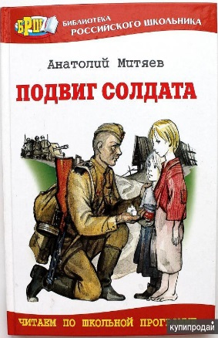
В книгу вошли рассказы, которые писатель считал энциклопедией военной жизни.
Голявкин, В. В. Мой добрый папа / Голявкин Виктор Владимирович ; художник Минеев В. - Москва : РОСМЭН, 2020. - 128 с. : ил. - (Библиотека школьника). - Текст : непосредственный. - 6+.
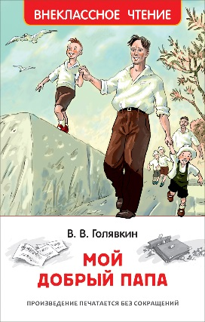
Эта история о мальчике Пете, его брате и их друзьях, которые живут в замечательном южном городе Баку. Петя и Боба, как и многие мальчишки и девчонки, очень любят своего папу. Но вот над страной нависла страшная и ужасная война, папа уходит на фронт и для братьев начинается новая и неизвестная жизнь.
Осеева, В. А. Васек Трубачев и его товарищи : повесть-сказка / Осеева Валентина Александровна ; художник Власова А. - Москва : АСТ, 2018. - 350, [2] с. : ил. - (Школьное чтение). - Текст : непосредственный. - 6+.
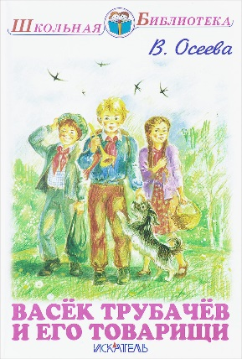
Главные герои книги - пионеры Васька Трубачев и его товарищи - честные, смелые ребята, готовые защитить товарища взять на себя самое трудное дело. В начале войны они оказались на территории, оккупированной фашистами, где принимают участие в борьбе с врагами. После долгих скитаний, горестей и потерь пионерский отряд возвращается домой. Жизнь продолжается, нужно восстанавливать все, что разрушено, нужно работать и учиться.
Паустовский, К. Г. Похождения жука-носорога : сказки и рассказы / Паустовский Константин Георгиевич. - Москва : Стрекоза Пресс, 2001. - 160 с. - (Классика детям). - Текст : непосредственный. – 6+.
Когда Пётр Терентьев уходил из деревни на войну, его маленький сын Стёпа подарил отцу старого жука-носорога на память о себе. И на фронте жук стал солдату настоящим товарищем. Вдали от родной земли он стал совсем ручным и жил в сумке от противогаза. Вместе с солдатами жук стойко перенес все тяготы войны - ходил в атаку, сидел в окопах и даже побывал с Петром в госпитале. Удивительно, но жук не только остался цел и невредим, но и спас своему хозяину жизнь. С налета ударив врага в глаз, он уберег Петра от неминуемой пули. Но вот война закончилась, Пётр и храбрый жук-носорог вернулись домой. Отец и сын отпустили жука на волю, от души поблагодарив его за верность и дружбу.
Центральная межпоселенческая библиотека ждёт вас по адресу: с. Приволжье, ул. Мира, дом 011, первый этаж, левое крыло.

Мы работаем:
Пн-Пт с 9.00 до 18.00, без перерыва на обед Сб с 9.00 до 16.00, без перерыва на обед
Вс - выходной
Последняя пятница месяца — санитарный день.

Наши координаты в интернете: http://www.kniga-na-volge.ru

«О войне расскажет книга»: рекомендательный список / МБУ «ЦБС» ; составитель Н. Е. Никитина. - Приволжье : [б.и.], 2022. - 6 с. – Текст : непосредственный. – 6 +

© Н.Е. Никитина

Муниципальное бюджетное учреждение муниципального района Приволжский Самарской области
«Централизованная библиотечная система»
6+

Рекомендательный список литературы о Великой Отечественной войне для детей младшего школьного возраста

Приволжье 2022 г.

